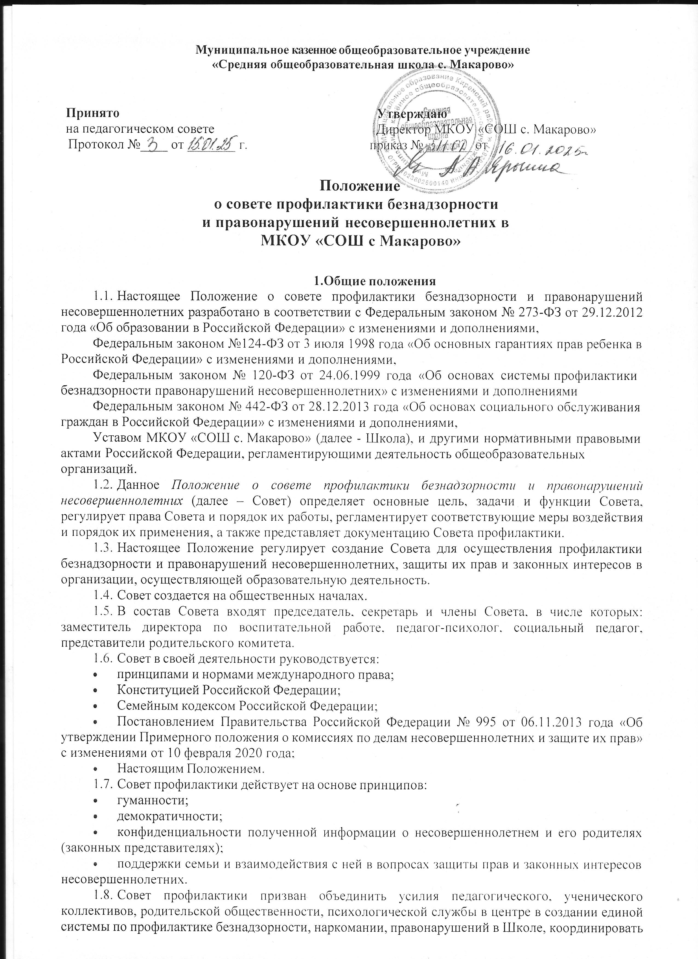

действия педагогического коллектива с работой районных структур и общественных организаций, работающих с детьми и подростками.

Основные цель, задачи и функции Совета
  - Целью деятельности Совета является формирование законопослушного поведения и здорового образа жизни обучающегося и профилактика девиантного и асоциального поведения обучающихся, социальная адаптация и реабилитация обучающихся «группы риска».
  - Основными задачами Совета профилактики являются:
- Организация регулярной работы по выполнению Федерального Закона «Об основах системы профилактики безнадзорности и правонарушений несовершеннолетних», и других нормативных правовых актов в части предупреждения негативных проявлений в детской и подростковой среде.
- Содействие несовершеннолетним в реализации и защите прав и законных интересов.
- Организация контроля за условиями воспитания, обучения несовершеннолетних.
- Принятие мер к обеспечению защиты несовершеннолетних от физического, психического и иных форм насилия, от всех форм дискриминации, а также от вовлечения в различные виды антиобщественного поведения.
- Выявление и анализ причин и условий, способствующих безнадзорности, беспризорности и правонарушениям несовершеннолетних и определение мер по их устранению.
- Участие в пределах своей компетенции в организации работы по выявлению и социальной реабилитации несовершеннолетних, находящихся в социально опасном положении, родителей (законных представителей) несовершеннолетних, не выполняющих своих обязанностей по содержанию, воспитанию, образованию, охране жизни и здоровья несовершеннолетних, отрицательно влияющих на поведение или жестоко обращающихся с несовершеннолетними, вести учет этих категорий лиц.
- Обеспечение механизма взаимодействия Школы с правоохранительными органами, представителями лечебно-профилактических, образовательных организаций, районных и окружных центров и других организаций по вопросам профилактики безнадзорности и правонарушений, защиты прав детей.
- Проведение переговоров, бесед с родителями (законными представителями) и другими лицами, у которых возникли конфликтные ситуации с обучающимися.
  - К функциям Совета профилактики относятся:
- Координация деятельности субъектов управления, специалистов служб сопровождения, классных руководителей, родителей обучающихся (их законных представителей), представителей внешкольных организаций по направлениям профилактики безнадзорности и правонарушений, вопросам охраны прав ребенка.
- Рассмотрение представлений классных руководителей, социального педагога о постановке обучающихся на внутришкольный учет и принятие решений по данным представлениям.
- Оказание консультативной, методической помощи родителям (законным представителям) в воспитании детей.
- Организация и оказание содействия в проведении различных форм работы по профилактике безнадзорности и правонарушений среди обучающихся в Школе, охране прав детей.
- Обсуждение анализа результатов деятельности классных руководителей по профилактике безнадзорности и правонарушений, психологической службы по работе с детьми «группы риска».
- Рассмотрение конфликтных ситуаций, связанных с нарушением локальных актов центра, с проблемами межличностного общения участников образовательной деятельности в пределах своей компетенции.
- Привлечение специалистов-врачей, психологов, работников правоохранительных органов и других к совместному разрешению вопросов, относящихся к компетенции профилактики.
- Подготовка ходатайств в Педагогический совет Школы о решении вопроса, связанного с дальнейшим пребыванием обучающихся-правонарушителей в центре в соответствии с действующим законодательством.
- Обсуждение вопросов пребывания детей в неблагополучных семьях, подготовка соответствующих ходатайств в органы опеки и попечительства.

Права Совета профилактики безнадзорности и правонарушений несовершеннолетних

Совет в пределах своей компетенции имеет право:
  - Запрашивать у классных руководителей сведения, необходимые для работы Совета, а также приглашать их для получения информации по рассматриваемым вопросам.
  - Проверять условия содержания и воспитания детей в семье.
  - Осуществлять контроль воспитательной работы в классах.
  - Рассматривать информацию, докладные записки преподавателей по вопросам поведения, успеваемости и посещаемости обучающихся, фактах жестокого обращения с детьми со стороны взрослых.
  - Вносить предложения по вопросам улучшения воспитательной работы в общеобразовательной организации.
  - Определять состав группы обучающихся, требующих дополнительного педагогического воздействия:
- систематически пропускающих по неуважительным причинам занятия в организации, осуществляющей образовательную деятельность;
- склонных к бродяжничеству или попрошайничеству;
- безнадзорных (беспризорных);
- употребляющих наркотические средства или психотропные вещества без назначения врача либо употребляющих одурманивающие вещества;
- употребляющих алкогольную и спиртосодержащую продукцию, пиво и напитки, изготавливаемые на его основе;
- состоящих на профилактическом учете организации, осуществляющей образовательную деятельность;
- состоящих на профилактическом учете в органах внутренних дел, в комиссии по делам несовершеннолетних и защите их прав;
- из числа детей-сирот и детей, оставшихся без попечения родителей.
  - Формировать и постоянно обновлять банк данных о неполных, многодетных, неблагополучных семьях, семьях, находящихся в трудной жизненной ситуации и (или) социально опасном положении;
  - Принимать меры по воспитанию и получению общего образования несовершеннолетними, находящимися в социально опасном положении.
  - Осуществлять в течение года (с момента отчисления или перевода) контроль над несовершеннолетними, не получившими основного общего образования, отчисленными и переведенными из образовательной организации.
  - Вносить предложения в комиссию по делам несовершеннолетних и защите прав по возбуждению дел по лишению родительских прав.
  - Создавать мобильные рабочие группы из числа членов Совета для решения оперативных вопросов, находящихся в его компетенции.

Порядок работы Совета
  - Состав Совета по профилактике формируется директором организации, осуществляющей образовательную деятельность, и утверждается его приказом.
  - В состав Совета по профилактике входят председатель Совета – директор Школы, секретарь – социальный педагог и члены Совета – зам. директора по УВР, зам. директора по ВР, педагог-психолог. Членами Совета по профилактике могут быть педагогические работники, а также представители родительского Совета.
  - Координацию деятельности Совета по профилактике осуществляет председатель Совета.
  - Организационной формой работы Совета по профилактике является заседание.
  - Заседания Совета проводятся по мере необходимости, но не реже одного раза в четверть.
  - Заседание Совета является правомочным, если на нем присутствует более половины ее членов. Решения принимаются простым большинством голосов членов совета, участвующих в заседании. В случае равенства голосов голос председателя является решающим.
  - Председатель Совета:
- осуществляет общее руководство работой Совета;
- формирует повестку дня заседаний Совета;
- ведет заседание Совета;
- осуществляет иные функции руководства Советом.
  - Совет вправе удалить несовершеннолетнего с заседания Совета на время исследования обстоятельств, обсуждение которых может отрицательно повлиять на него.
  - Решение Совета оформляется протоколом, который подписывается председательствующим и секретарем Совета.
  - Совет принимает решения по вопросам, отнесенным к его компетенции.
  - Совет по профилактике согласовывает свою работу с Советом центра и Педагогическим советом. 4.12. Решения Совета по профилактике доводятся до сведения педагогического коллектива, обучающихся, родителей (законных представителей) на оперативных совещаниях, общешкольных и классных родительских собраниях. 4.13. Решения Совета по профилактике реализуются через приказы директора Школы, распоряжения заместителя директора по воспитательной работе.

Меры воздействия и порядок их применения
  - Совет рассматривает собранные по делу материалы, выслушивает объяснения несовершеннолетнего, его родителей (законных представителей) и после всестороннего рассмотрения обстоятельств дела предпринимает меры воздействия в отношении несовершеннолетнего:
- предупредить, установив испытательный срок, и возложить контроль на конкретное должностное лицо;
- направить представление в комиссию по делам несовершеннолетних и защите их прав при администрации города для принятия мер общественного воздействия в отношении родителей или лиц, их замещающих: вынести предупреждение;
- направить материал в подразделение по делам несовершеннолетних отдела внутренних дел для оформления протокола об административном правонарушении.
  - Решение Совета действует в течение одного года.
  - Мера воздействия считается снятой, если несовершеннолетний в течение этого срока не совершил нового правонарушения.

Документация Совета профилактики
  - Решение Педагогического совета Школы о создании Совета профилактики.
  - Приказ директора Школы о создании Совета профилактики (на основании решения Педагогического совета)
  - План работы Совета профилактики (на учебный год)
  - Журнал заседаний Совета профилактики (заносится информация о дате и темах заседаний Совета профилактики).
  - Протоколы заседаний Совета профилактики.
  - Учетно-профилактические карточки обучающихся, состоящих на внутришкольном учете.
  - Списки всех подучетных детей по группам учета (внутришкольный, ПДН, КДН и др.).
  - Списки семей «группы риска».

Заключительные положения
  - Настоящее Положение о совете профилактики безнадзорности и правонарушений несовершеннолетних является локальным нормативным актом, принимается на Педагогическом совете Школы и утверждается (либо вводится в действие) приказом директора организации, осуществляющей образовательную деятельность.
  - Все изменения и дополнения, вносимые в настоящее Положение, оформляются в письменной форме в соответствии действующим законодательством Российской Федерации.
  - Положение о совете профилактики безнадзорности и правонарушений несовершеннолетних общеобразовательной организации принимается на неопределенный срок. Изменения и дополнения к Положению принимаются в порядке, предусмотренном п.7.1. настоящего Положения.
  - После принятия Положения (или изменений и дополнений отдельных пунктов и разделов) в новой редакции предыдущая редакция автоматически утрачивает силу.

